자료배포 : 2024.10.30

보도요청 : 배포 이후

자료문의 : 김예지 대리 (02 410 0411) / 남예주 과장 (9089) / 장진혁 과장 (0429)

**혁신동력 확장하는 한미약품…ESGCT서 ‘mRNA 항암신약’ 연구성과 주목**

**<KRAS mRNA 항암백신,** **p53 mRNA 항암신약>**

**한미약품, 차세대 모달리티 mRNA 플랫폼 활용 연구 결과 2건 포스터 발표**

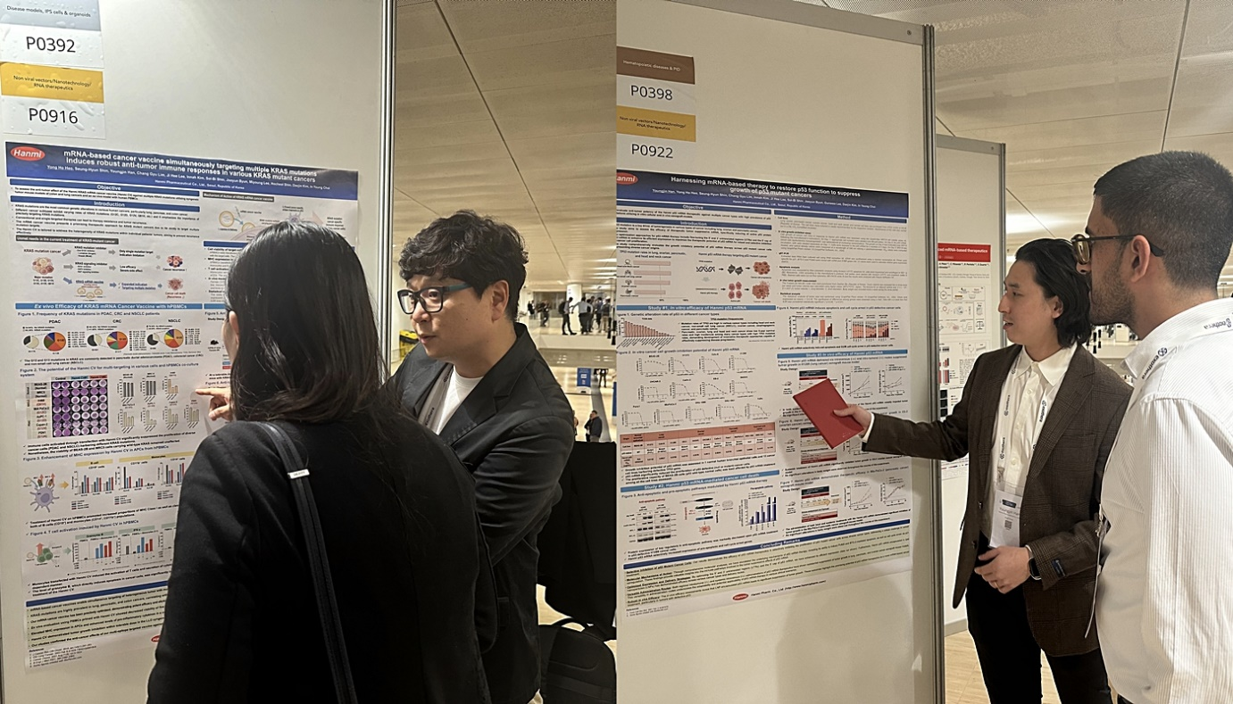**여러 암종에서 발견되는 KRAS 및 P53 변이 표적해 종양성장 억제 효과 입증**

**<사진> 한미약품 R&D센터 허용호 그룹장(왼쪽)과 한영진 연구원이 유럽유전자세포치료학회(ESGCT)에서 mRNA 플랫폼 기반 항암신약의 연구 현황이 담긴 포스터 내용을 설명하고 있다.**

한미약품이 차세대 모달리티로 주목받는 ‘mRNA 플랫폼’ 기반 항암 신약들의 연구 성과를 해외 학회에서 발표하며 미래 유망한 치료제 기술 분야로 혁신 동력을 확장하고 있다.

한미약품은 지난 22일부터 25일까지(현지시각) 이탈리아 로마에서 열린 유럽유전자세포치료학회(European Society of Gene and Cell Therapy, ESGCT)에 참가해 다양한 KRAS 돌연변이를 타깃하는 ‘KRAS mRNA 항암 백신’과 p53 돌연변이 암을 표적하는 ‘p53 mRNA 항암 신약’의 연구 결과를 각각 1건씩 포스터로 발표했다고 30일 밝혔다.

mRNA는 메신저 리보핵산(messenger RNA)의 줄임말로, DNA에 있는 유전 정보를 단백질 합성 기관인 리보솜에 전달하는 ‘전령’ 역할을 수행한다. 이러한 특성을 토대로 암세포에서 발현되는 특정 항원 또는 치료용 단백질의 유전 정보를 기반으로 mRNA를 설계하면 보다 정밀하고 효과적이어서 새로운 암치료 패러다임으로 주목받고 있다.

한미약품은 이번 학회에서 다양한 주요 KRAS 돌연변이를 동시에 억제할 수 있는 mRNA 기반 항암 백신에 대한 연구 결과를 발표했다. KRAS 변이는 폐암과 대장암, 췌장암 등에서 매우 높은 빈도로 발견되고 있지만, 이를 표적하는 저분자 억제제는 현재 G12C 변이에 국한돼 있는 한계가 있다.

이번 연구에서 한미약품은 ‘KRAS mRNA 항암 백신’을 통해 여러 KRAS 변이를 동시에 표적할 수 있다는 결과를 입증했다. 이 백신은 정상 세포와 KRAS 천연형 암세포, 다양한 KRAS 변이(G12A, G12C, G12D, G12V, Q61H) 암세포를 공동 배양한 실험에서, KRAS 변이 암세포 성장만 선택적으로 억제하는 것으로 나타났다.

또한 이 백신은 면역 체계에서 중요한 역할을 하는 독성 T 세포를 활성화시켜 암세포를 공격하는 주요 단백질인 그랜자임 B(granzyme B)와 염증을 유발하는 사이토카인을 증가시킴으로써, G12C 변이를 가진 폐암 및 G12D 변이를 가진 대장암의 동물 모델에서 유의미하게 종양 성장을 억제하는 효과를 보였다.

다른 연구에서는 한미약품이 개발중인 ‘p53 mRNA 항암 신약’을 통해 암세포 사멸 기전이 활성화되고 종양 성장을 효과적으로 억제할 수 있다는 결과를 확인했고, 이를 통해 차세대 mRNA 항암제로의 개발 가능성을 입증했다.

대표적 종양억제 유전자인 p53 단백질의 돌연변이가 발생하면 암세포는 끊임없이 분열하고 성장한다. 지금까지 암 환자에 높은 비율로 존재하는 p53 변이를 표적하는 치료제 개발이 시도됐지만, 상용화된 약물이 없는 상황이어서 한미의 연구가 큰 주목을 받았다.

한미약품은 mRNA 플랫폼 기술을 활용해 정상적인 p53 단백질을 세포 내부에 발현시켜 암세포 사멸을 유도하는 작용 원리를 발표하며, 폐암과 난소암, 췌장암 등 다양한 동물 모델에서 특별한 부작용 없이 암세포 성장을 현저하게 억제한다는 결과를 공개했다.

한미약품 최인영 R&D센터장은 “신약개발 전문 제약기업으로서 축적해 온 R&D 역량을 바탕으로 mRNA를 비롯해 세포·유전자, 표적 단백질 분해, 항체-약물 중합체(ADC) 등 다양한 모달리티를 적극 발굴하고 있다”며 “앞으로도 차세대 모달리티의 혁신 잠재력을 극대화해 의약적 미충족 수요가 높은 질환에 대한 혁신신약을 개발하고 상용화하는 목표를 향해 힘차게 전진하겠다”고 말했다.

**<끝>**